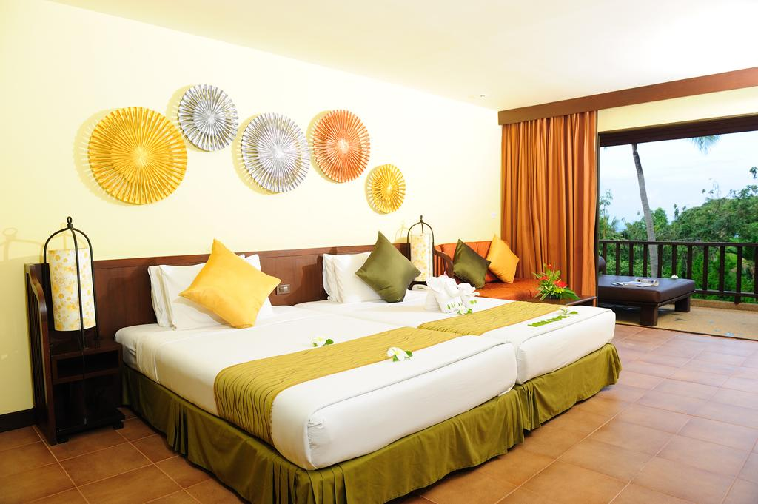
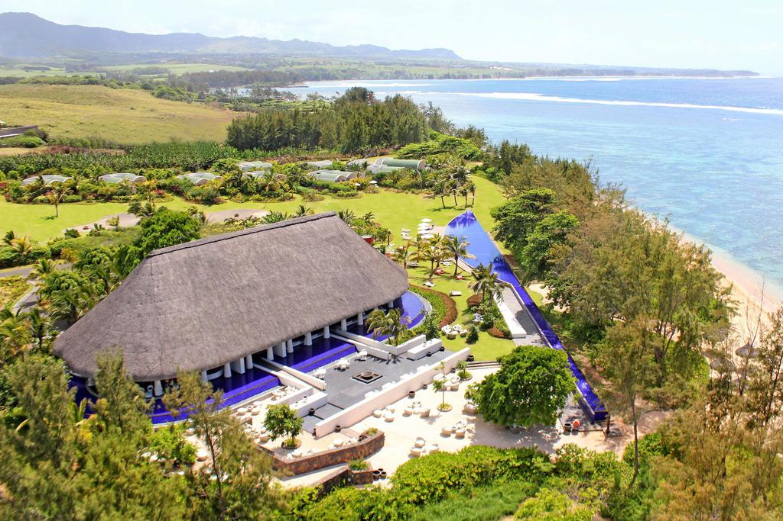
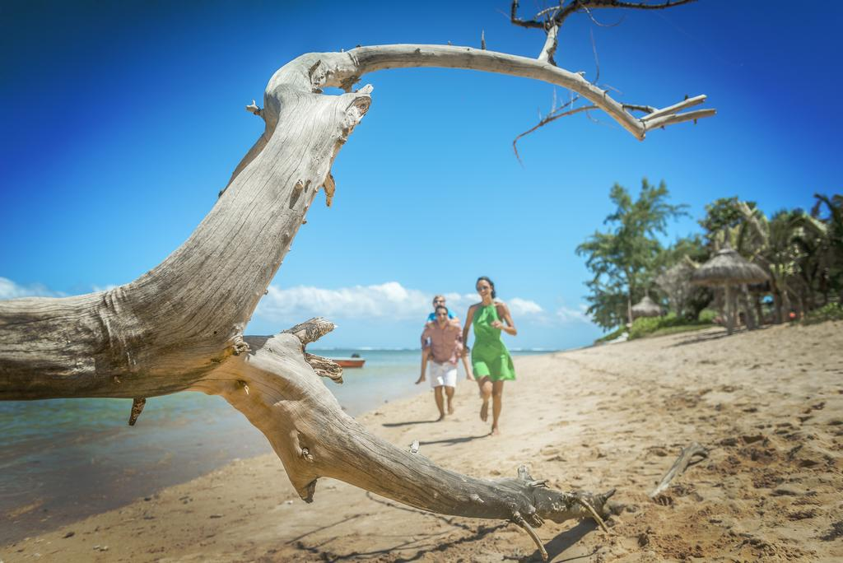
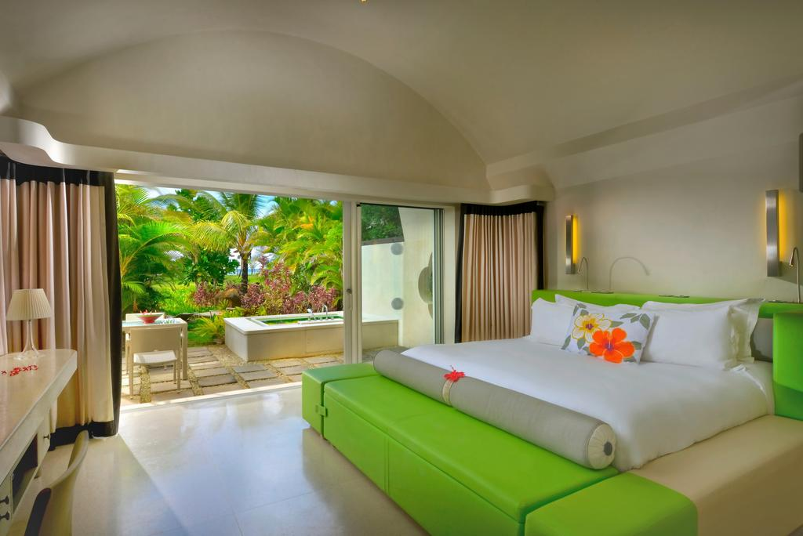

SO SOFITEL HOTEL 5* – MAURITIUS

TRANSPORT AVION - PLECARI DIN BUCURESTI

Localizare: Sofitel So Mauritius este situat la 50 km de Aeroportul International Sir Seewoosagur Ramgoolam. Hotelul Sofitel So se afla pe linistita coasta de sud a insulei Mauritius, aceasta are o plaja privata cu nisip alb, avand vedere la munti, lagune si Oceanul Indian.

Facilitati hotel: Restautantul Le Flamboyant serveste preparate culinare din bucataria franceza, cu arome locale intense. La Plage este un restaurant lounge situat pe plaja, unde sunt oferite specialitați locale. Oaspetii pot savura si o bautura in cadrul idilic al barului Takamaka. Oaspetii se pot relaxa in piscina in aer liber, se pot bucura de un tratament de relaxare la centrul spa So sau pot lua parte la cursuri de initiere in Tai Chi si Qi Gong pe plaja. Hotelul dispune de piscina in aer liber, centru de spa, sala de fitness, sporturi nautice, mini club pentru copii, loc de joaca pentru copii, teren de tenis, teren de golf, snack bar, bar si restaurant, Wifi gratuit, parcare gratuita, magazine.

Facilitati camere: Suitele si vilele sunt proiectate in stil modern de catre arhitectul Lek Bunnag si decorate de Kenzo Takada. Acestea sunt dotate cu piscina sau cada in aer liber. De asemenea, includ o gradina privata si un patio care se deschid spre vegetatia luxurianta. Unele camere au vedere la Oceanul Indian si un serviciu de majordom este disponibil nonstop pentru oaspetii care stau intr-o suita sau vila.

Site oficial: http://www.sofitel.com/gb/hotel-6707-so-sofitel-mauritius/index.shtml

Orar de zbor pachete 7 nopti cazare, plecari Bucuresti
Dus:
Bucuresti Vineri (21:35) -> (00:05) Sambata Istanbul (02:20) -> (13:10) Port Louis Mauritius Sambata
Intors:
Port Louis Mauritius Sambata (21:05) -> (06:00) Duminica Istanbul (08:15) -> (08:35) Bucuresti Duminica

Orar de zbor pachete 9 nopti cazare, plecari Bucuresti
Dus:
Bucuresti Miercuri (21:35) -> (00:05) Joi Istanbul (02:20) -> (13:10) Port Louis Mauritius Joi
Intors:
Port Louis Mauritius Sambata (21:05) -> (06:00) Duminica Istanbul (08:15) -> (08:35) Bucuresti Duminica

